Områden där avverkning föreslås göras 2018
Gränser för avverkningen är inritade med röd färg. Inför planeringen kommer vi att ordna med informationsmöten där närboende får lämna synpunkter och ges möjlighet kunna markera träd som man vill ha kvar samt ta bort. Information läggs även ut på vår hemsida samt på anslagstavlor i området.
Utöver dessa områden vill vi ta bort två områden längs diket vid område 3 där man avverkat för byggnation men lämnat enstaka granar mellan diket och tomter. Stor risk för att de blåser ner och bättre att ta dem nu innan bygget startar.
Svar från kommunen lämnas till Staffan Dackman, 073-625 25 43 eller a.s.dackman@telia.com
Område 1: område som är björkdominerat och som gallrades för drygt 10 år sedan. En genomhuggning behövs för att få riktigt stora och kraftiga björkar kvar som kan stå kvar i många år. Avverkningen förutsätter att det är väderlek som tillåter körning utan markskador
Upplandsleden
Lurvägen
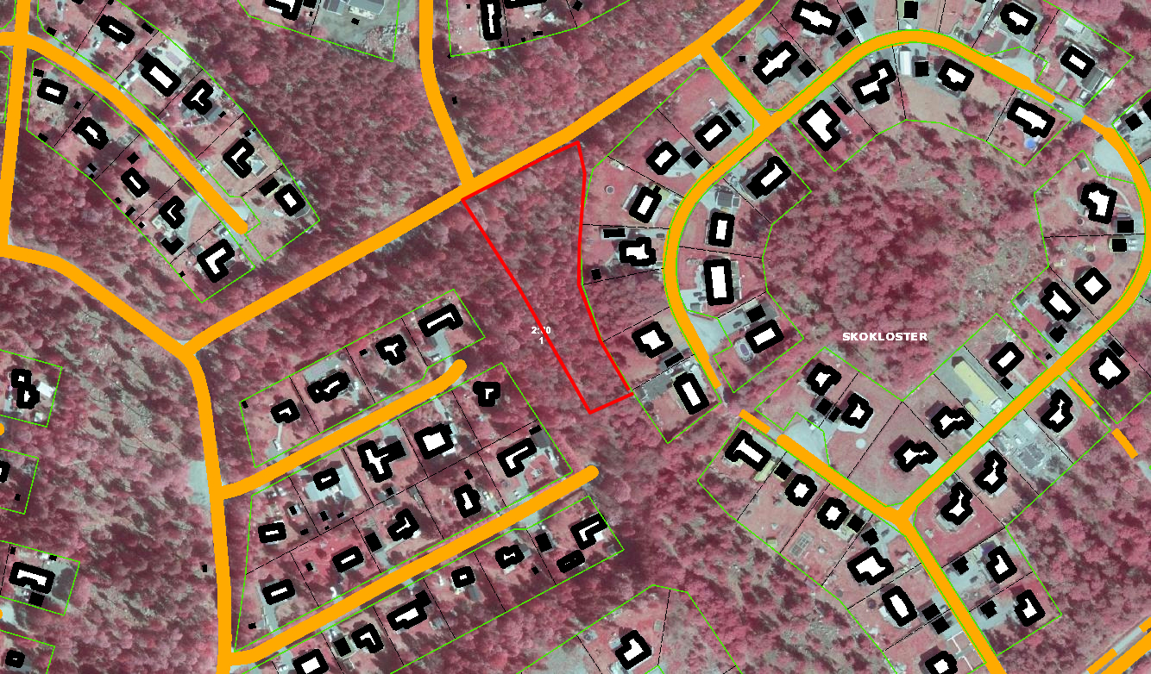
Brunnvägen
Dammenleden

Område 2: Delar är en granåker som tas bort för att på sikt skapa en björkskog. Planteras så snart som möjligt. I övriga delar som berörs utförs en gallring för att skapa en trevligare omgivning för det nya bostadsrättsområdet som skall byggas.
Kullavägen
Greskars väg
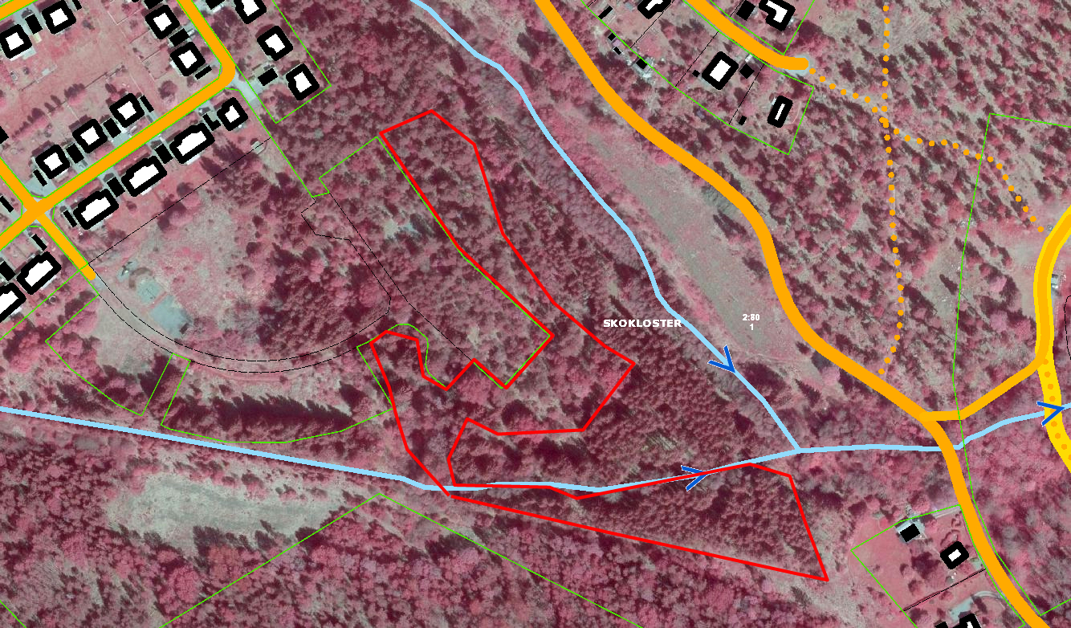
Österkvarnsvägen

